การปฏิบัติหน้าที่ของ งาน ป. เดือนมีนาคม 68

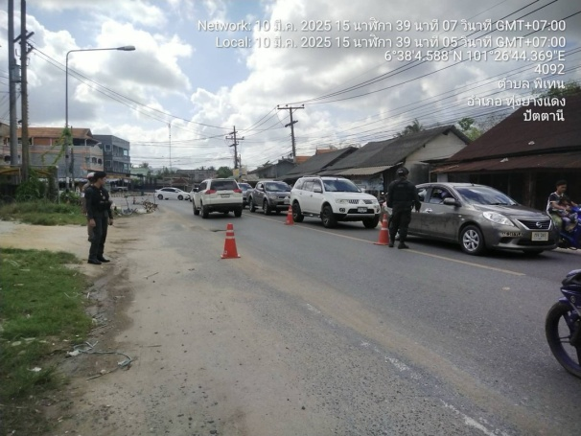
.
วันนี้ 10 มี.ค. ๖8 เวลา 15.30 น. ภายใต้การอำนวยการของ พ.ต.อ.อลัมต์ เมฆารัฐ ผกก.สภ.ทุ่งยางแดง
, พ.ต.ท.ภควัฒ ภัทรนันท์สกุล รอง ผกก.ป.สภ.ปานาเระ ช่วยราชการ สภ.ทุ่งยางแดง, พ.ต.ท.วีระวัฒน์ ดำรงกูล สวป.สภ.ทุ่งยางแดง สั่งการให้ ร.ต.อ.นิอาแซ นิจิ รอง สว.(สส.)สภ.ทุ่งยางแดง/ปฏิบัติหน้าที่ร้อยเวร ๒0หมายเลข ว.๑๓ (089-9784419) พร้อมด้วย ชป.เคลื่อนที่เร็ว ว.๔ ว.๔๓ (POP UP) เพื่อสร้างความอุ่นใจให้ประชาชนในพื้นที่ ป้องกันการก่ออาชญากรรม ป้องกันการแข่งรถในทางและบนท้องถนน เพื่อตรวจสอบบุคคลและยานพาหนะต้องสงสัยตามภาพข่าวแจ้งเตือน ตรวจสอบสิ่งเสพติด สิ่งผิดกฎหมาย และวัตถุต้องสงสัยต่างๆและจำกัดเสรีภาพ ลดช่องว่างการเคลื่อนไหวของกลุ่มแนวร่วม (ผกร.)

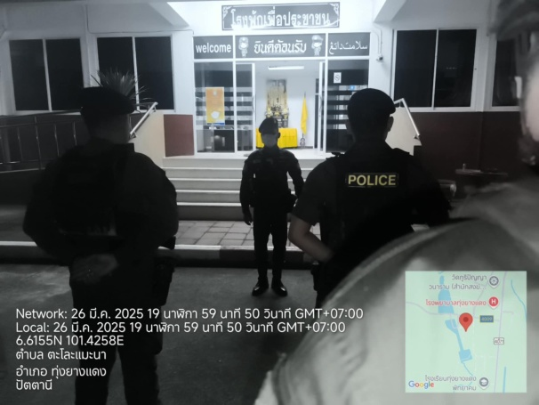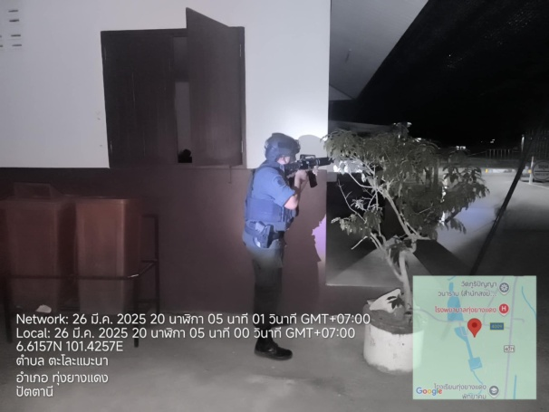

วันนี้ ๒6 มี.ค.๖๘ เวลา ๒๐.๐๐ น.ภายใต้การอำนวยการของ พ.ต.อ.อลัมต์ เมฆารัฐ ผกก.สภ.ทุ่งยางแดง,
พ.ต.ท.ภควัฒ ภัทรนันท์สกุล รอง ผกก.ป.สภ.ปะนาเระ ช่วยราชการ สภ.ทุ่งยางแดง,พ.ต.ท.วีระวัฒน์ ดำรงกูล สวป.สภ.ทุ่งยางแดง มอบหมายให้ ร.ต.อ.สมคิด ศิริพันธ์ รอง สวป. สภ.ทุ่งยางแดง/ร้อยเวรฯ ๒๐ เรียกรวมแถว ชป.เคลื่อนที่เร็ว เพื่อตรวจสอบความพร้อมของกำลังพล อาวุธยุทโธปกรณ์ เน้นย้ำทุกนายให้มีความพร้อมในการรักษาความปลอดภัยที่ตั้งหน่วย สามารถตอบโต้ฝ่ายตรงข้ามได้ทันทีเมื่อมีเหตุการณ์ และร่วมกันซักซ้อม
แผนเผชิญเหตุตามรูปแบบยุทวิธี ก่อนปล่อยแถวปฏิบัติหน้าที่ตามที่ได้รับมอบหมายต่อไป

